聚美智数API商品使用指南

1. 在购买页面按自己的需求购买相对应的商品套餐包。然后点击购买根据流程完成支付。

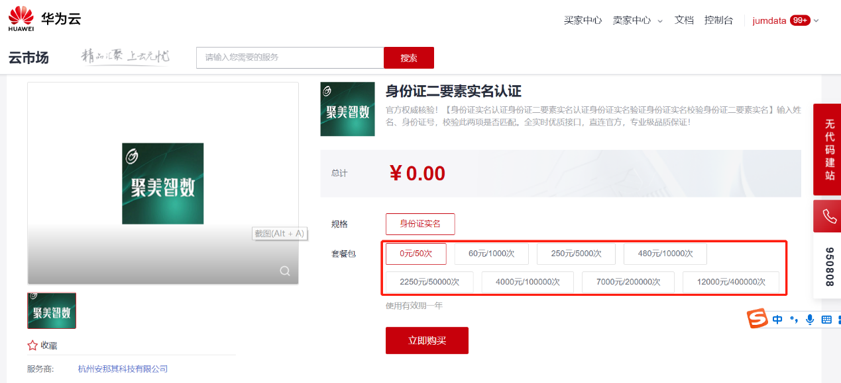

1. 购买之后在订单支付成功页点击“返回我的云市场”，或在云市场首页点击“买家中心”，进入到“[我的云市场>已购买的服务](https://console.huaweicloud.com/marketplace/tenant/?region=cn-north-4&locale=zh-cn" \l "/market/order/purchasedProducts" \t "_blank)”商品列表页，或是直接点击已购买的服务链接进入商品列表页面。（已购买的服务链接 [https://console.huaweicloud.com/marketplace/tenant/?region=cn-east-3&locale=zh-cn#/market/order/purchasedProducts](https://console.huaweicloud.com/marketplace/tenant/?region=cn-east-3&locale=zh-cn" \l "/market/order/purchasedProducts)）

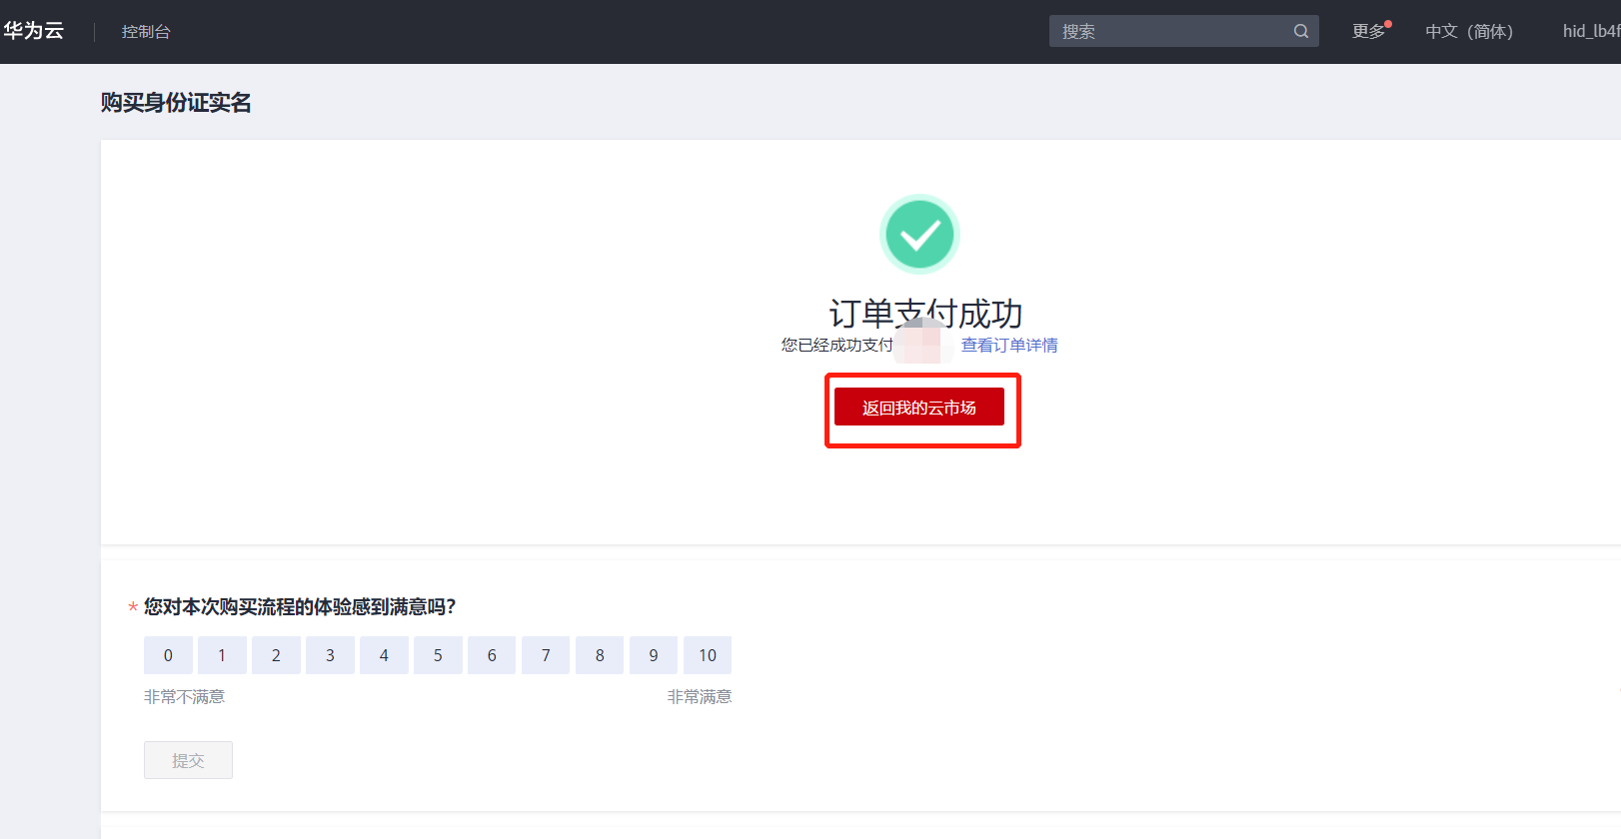

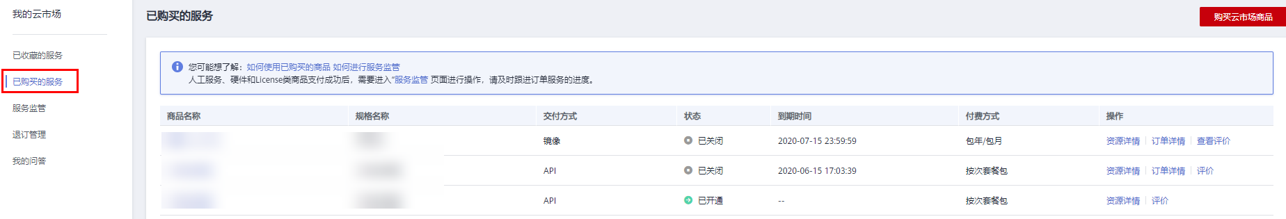

1. 在已购买的服务列表中找到该商品的名称，点击右侧操作栏的“资源详情”，可查看商品的AppKey、AppSecret 、套餐使用情况次数、接口信息、商品基本信息 以及 商家信息。**注意：AppKey、AppSecret 会在接口技术代码对接中使用到 请留意**

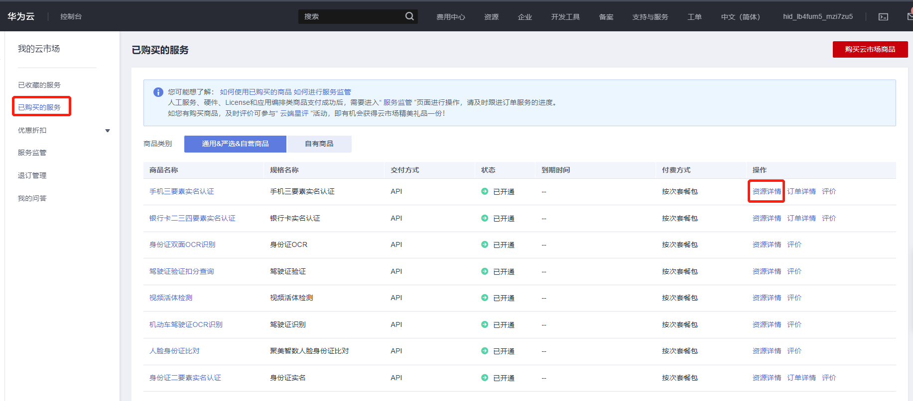

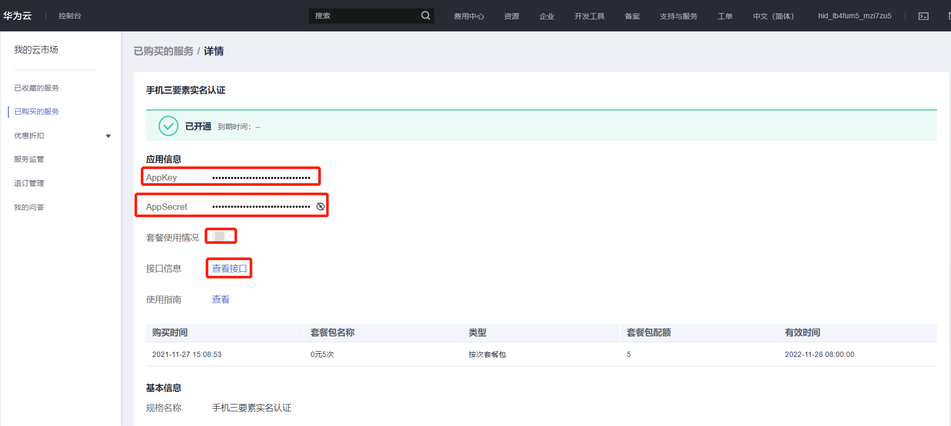

1. 点击“应用信息>接口信息”中“查看接口”的按钮，跳转到商品购买页面查看商品对应的api接口的详细文档信息。

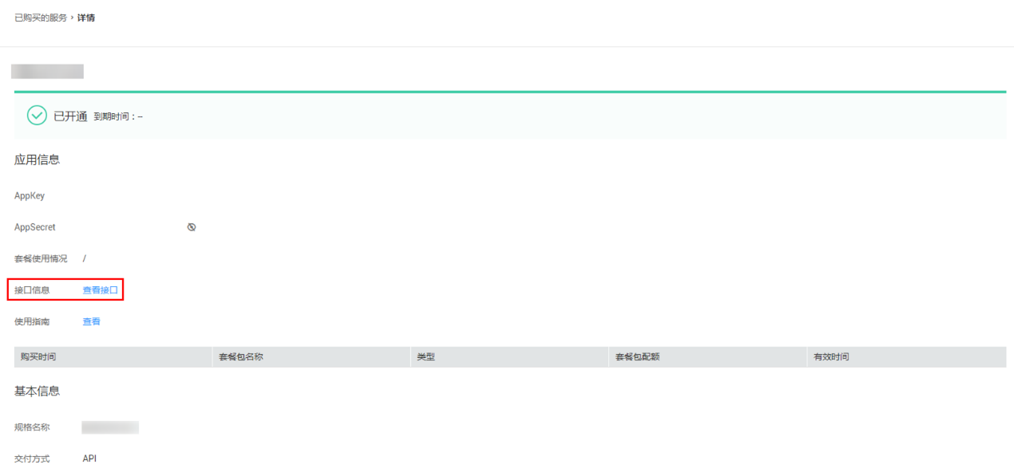

1. 在商品购买页面下方【API接口】可查看接口详情，点击“API调用方法”，前往帮助中心查看API调用详细说明；点击“调试API”，跳转页面进行接口调试。（调用API所需使用maven依赖、签名sdk包 、demo链接 <https://support.huaweicloud.com/devg-apisign/api-sign-sdk.html> ）还可以查看对应api接口的请求url、请求入参字段、响应结果示例

**请求方法：**

**接口名字：**以网页文档为准

**请求地址：**以网页文档为准，推荐使用https方式

**请求方法：**POST

**请求参数：**

|  |  |  |  |
| --- | --- | --- | --- |
| 名称 | 类型 | 是否必填 | 说明 |
| name | String | 是 | 视频名称 |
| videoUrl | String | 是 | 视频URL地址 |
| extInfo | String | 否 | 用户自定义字段，此字段会展示在审核员页面以帮助审核人员更好的判断视频内容是否合规，示例：[ { “subject”: “漫展信息”, “fields”: [ { “title”: “漫展”, “value”: “杭州动漫展” }, { “title”: “UID”, “value”: “ae020798-b1b3-4db0-83b7-0f3907b9b194” }, { “title”: “来源”, “value”: “自拍” } ] }, { “subject”: “地区”, “fields”: [ { “title”: “杭州市”, “value”: “3456789” } ] } ] |

**响应结果：**

**{**

**"msg": "成功",//返回码对应描述**

**"code": 200,//返回码，详见返回码说明**

**"taskNo": "196221445211500016691377",//本次请求号**

**"data": {**

**"uuid": "894ef554-a165-42b0-821a-eed42e049d58",**

**"conclusion": "合规",//审核结果描述，可取值：合规、不合规、疑似**

**"conclusionType": 1,//审核结果，可取值：1 合规，2 不合规，3 疑似， 4 审核失败**

**"isHitMd5": false,//是否命中视频黑库MD5提示，true:命中 false:未命中**

**"msg": "未命中视频黑库",//命中MD5提示**

**"frames": [**

**{**

**"conclusionType": 2,//帧审核结果，可取值：1 合规，2 不合规，3 疑似， 4 审核失败**

**"conclusion": "不合规",//帧审核结果描述，可取值：合规、不合规、疑似**

**"frameTimeStamp": 0,//帧时间戳**

**"frameUrl": "xxxxx",//帧url地址**

**"frameThumbnailUrl": "xxxxx",//帧缩略图url地址**

**"data": [//各维度明细审核结果 合格无返回**

**{**

**"conclusionType": 2,**

**"conclusion": "不合规",**

**"type": 5,//审核主类型，0:违禁图库、4:广告检测、6：图像质量检测10：用户头像审核、12：图文审核、14:自定义文本白名单、15:EasyDL自定义模型、22：直播场景审核**

**"subType": 1,//详见subType说明**

**"msg": "存在公众人物不合规",//不合规项描述信息**

**"stars": [//命中人脸的信息**

**{**

**"probability": 0.96015228271484,//人脸相似度**

**"name": "圆圆" //人名**

**}**

**]**

**},**

**{**

**"conclusionType": 2,**

**"conclusion": "不合规",**

**"probability": 0.99330544,//不合规项置信度**

**"type": 4,**

**"subType": 0,**

**"msg": "存在watermark不合规"**

**},**

**{**

**"conclusionType": 2,**

**"conclusion": "不合规",**

**"type": 13,**

**"subType": 0,**

**"msg": "存在自定义文本黑名单不合规",**

**"hits": [//命中信息**

**{**

**"datasetName": "#################111",//违规项目所属数据集名称**

**"words": [//送检文本命中词库的关键词**

**"好看视频",**

**"好看视频"**

**],**

**"modelHitPositions":"",//送检文本命中模型的详细信息，包含位置信息及置信度信息。位置信息：命中模型的违规内容在送检原文中的位置（从0开始计算）：“开始位置”、“结束位置”；置信度信息：命中模型对应的置信度分数（范围：0至1，数字越大，可能性越高）。返回示例见下方“成功响应示例——不合规”部分**

**"wordHitPositions":[//送检文本命中词库的详细信息，为Object的列表，包含words、positions、label三个字段，详细描述如下表所示。返回示例见下方“成功响应示例——不合规”部分**

**{**

**"keyword":"",//送检文本命中词库的关键词**

**"positions":"",//关键词在送检原文中的位置（从0开始计算）：分别为“起始位置”，“结束位置”**

**"label":""//关键词命中的细分标签**

**}**

**],**

**"modelName":"",//命中自定义模型名称**

**"score":"",//命中自定义模型置信度**

**"modelId":"",//命中自定义模型ID**

**"label":""//命中自定义模型标签名称**

**}**

**]**

**}**

**]**

**}**

**],**

**"conclusionTypeGroupInfos": [//审核结论汇总**

**{**

**"msg": "存在watermark不合规",//一级违规类型描述信息**

**"typeInfo": {//一级违规类型描述**

**"type": "广告检测"**

**},**

**"subTypeInfoList": [//二级违规列表。timestamp：帧时间戳;subType：二级违规类型描述**

**{**

**"subType": "watermark",**

**"timestamp": 0**

**},**

**{**

**"subType": "watermark",**

**"timestamp": 3033**

**}**

**]**

**},**

**{**

**"msg": "存在公众人物不合规",**

**"typeInfo": {**

**"type": "信息识别"**

**},**

**"subTypeInfoList": [**

**{**

**"subType": "公众人物",**

**"timestamp": 0**

**}**

**]**

**}**

**]**

**}**

**}**

**subType说明：**

| **type值** | **type对应subType说明** |
| --- | --- |
| 0 | 0：违禁图 |
| 1 |  |
| 3 |  |
| 4 | 0:水印、1:二维码、2:条形码、3:识别二维码中内容、4:识别条形码中内容、5:不过滤字幕、6:小程序码、7:水印自定义黑名单、8:水印自定义白名单 |
| 6 | 0:图像清晰度、1:图像美观度 |
| 7 | 0:用户自定义图像黑名单 |
| 8 | 0:用户自定义图像白名单 |
| 10 | 0：图像中必须是真人脸、1：人脸必须为正脸、2：左右旋转角度、3：俯仰角度、4：歪头角度、5：人脸不能有遮挡、6：不能遮挡眼睛、7：不能遮挡鼻子、8：不能遮挡嘴、9：不能遮挡下巴、10：不能遮挡脸颊、11：人脸不能佩戴墨镜、12：人脸占比、13：人脸必须清晰 |
| 11 |  |
| 12 |  |
| 13 | 0:自定义文本黑名单 |
| 14 | 0:自定义文本白名单 |
| 21 |  |
| 24 | 0:卫生间场景、1:车内场景、2:卧室场景、3:无意义场景、4:普通场景 |

**公共code返回码说明：**

|  |  |
| --- | --- |
| code | 说明 |
| 200 | 成功 |
| 400 | 参数错误 |
| 500 | 服务商维护，请稍候再试 |
| 501 | 官方数据源维护，请稍候再试 |
| 999 | 其他，以实际返回为准 |

1. 按照商品购买页面下方【API接口】提供的文档信息对接接口，或是在 点击红色按钮【调式API】在线调试API接口，若有疑问 不明白的地方，请根据商家购买页面 下方提供的联系方式，联系服务商进行一对一咨询服务解答问题。

